Kaffee wird von den Bundesbürgern gern getrunken.
Rate, wie groß die Kaffeemenge pro Person und Jahr in Deutschland ist.
- 60 Liter
- 85 Liter
- 125 Liter
- 150 Liter
Wie viele Tassen werden in Deutschland pro Sekunde! getrunken?
- 999 Tassen
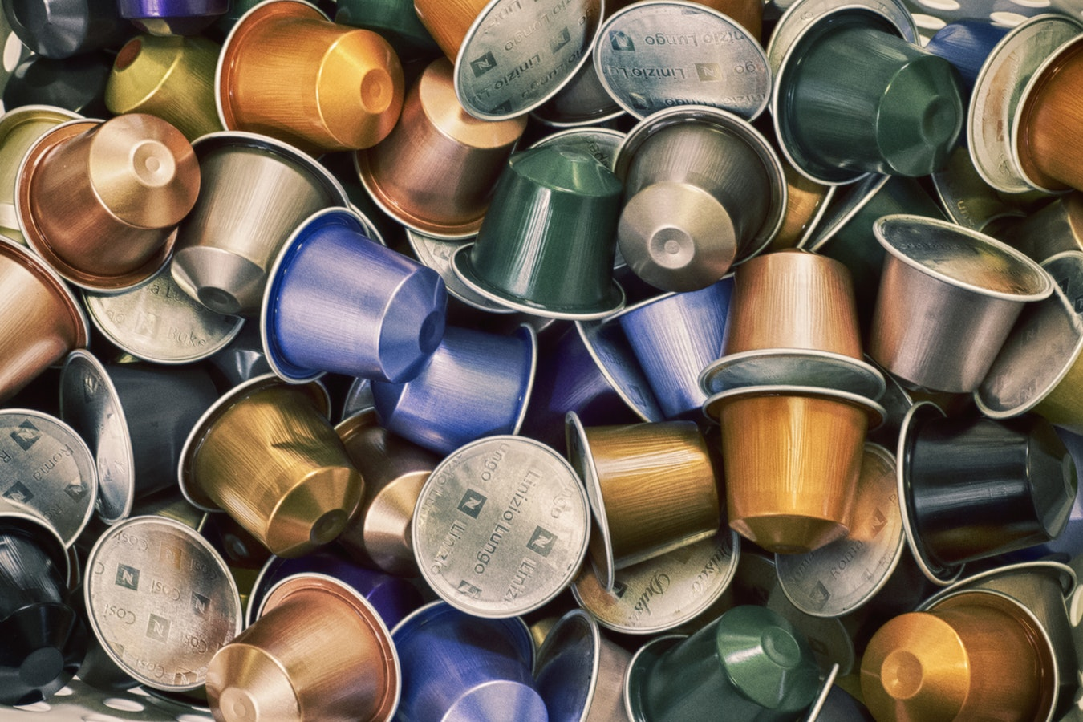
- 1585 Tassen
- 2315 Tassen
- 2825 Tassen
In den letzten 10 Jahren ist der Anteil der Kaffeekapseln auf das Zwanzigfache gestiegen.
Schätze, wie viele Kaffeekapseln in Deutschland pro Jahr gekauft werden.
- 500 Millionen
- 900 Millionen
- 2 Milliarden
- 3 Milliarden
Bild: Unsplash - Jisu Han
https://unsplash.com/photos/-LQJ7fB9amY
- 4 Milliarden
Kaffeekapseln enthalten nur wenig Kaffee und im Verhältnis viel Verpackung.
Wie viel Kaffeepulver steckt Deiner Meinung nach in einer Kaffeekapsel?
- ungefähr 2 Gramm
- etwa 5 Gramm
- circa 9 Gramm
- ungefähr 15 Gramm
Das Verpackungsmaterial der Kaffeekapseln ist aus Aluminium und oder Plastik.
Für die Aluminium-Kaffeekapseln muss erst das Erz Bauxit gewonnen werden. Dies wird unter miserablen Arbeitsbedingungen und geringen Löhnen z. B. in Brasilien abgebaut.
Für den Bergbau werden dort wertvolle Regenwälder gerodet. Die Bauxitfelder gleichen Marslandschaften. Die Abwässer mit den giftigen Chemikalien Blei, Quecksilber, Zink, Arsen und Nickel werden in riesigen Rückhaltebecken „entsorgt“. Diese Becken werden nur wenig gesichert. Bei Dammbrüchen überschwemmen sie Dörfer und zerstören die Trinkwasserversorgung von Tausenden von Menschen. Auch Menschen kommen dabei ums Leben. Für den kurzen Kaffee-Genuss bei uns werden Umwelt und Menschen in der Ferne ausgebeutet und Gefahren ausgesetzt. Die Herstellung von Aluminium erfordert außerdem sehr viel Energie. Schätze, wie lange eine durchschnittlich helle LED-Lampe mit der Strommenge brennen kann, die für nur eine Kaffeekapsel erforderlich ist.
- 50 Minuten
- 120 Minuten
- 150 Minuten
- 180 Minuten
Für nur eine Aluminium-Kaffeekapsel werden 7 Liter
Steigender Müllberg
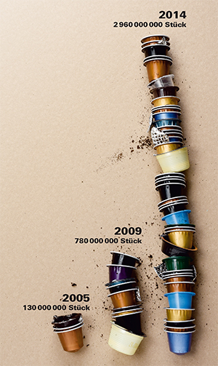
des klimaschädlichen Kohlendioxids freigesetzt.
Plastik-Kaffeekapseln werden nicht recycelt.
Aluminium-Kaffeekapseln könnten gut recycelt werden. Dafür dürfen Sie aber nicht in den Müll wandern, weil sie in der Müllverbrennungsanlage verbrennen.
Für das Recycling müssten die Aluminium-Kaffeekapseln gesammelt und in den gelben Sack oder in die Sammelcontainer gegeben werden.
Die Kaffeekapseln sind auch nicht ganz billig.
Viele Menschen kaufen keinen Bio-Kaffee mit Fairtrade-Siegel, weil dieser deutlich teurer ist als der übliche Kaffee im Supermarkt. Dafür erhalten aber die Kaffeebauern einen fairen Preis.
Mit der Fair-Trade-Prämie werden folgende Gemeinschaftsprojekte unterstützt: Ausbildung für die Kinder der Mitglieder, Ausbildung von Gesundheits-Beratern, Technische Fortbildung, Wiederaufforstung der Kaffeegärten, Wiederaufbereitung von Wasser und Frauenförderung.
Bild: https://www.test.de/Kaffeekapseln-Nespresso-legt-die-Latte-hoch-4933269-4933468/
Erlaubnis zur Veröffentlichung erhalten 15.05.2018
Was meinst Du?
Welcher Kaffee ist billiger

Bio-Fairtrade-Espresso oder Kaffee in Kaffeekapseln ?
Kreuze an!

Die 500g-Packung Espresso kostet im Supermarkt z.B. 5,99 Euro.
Für 500g Bio-Fairtrade-Espresso sind z. B. 10,99 Euro zu bezahlen.
10 Kaffeekapseln kosten im Durchschnittspreis 3,00 Euro. Eine Kaffeekapsel enthält 5g Espressokaffee.
Berechne für die drei Espresso-Arten die Preise für 1 Kilogramm.
Espresso-Art | Preis für 500 Gramm | Preis für 1 Kilogramm
Espresso im Supermarkt
Bio-Fairtrade-Espresso
Kaffeekapseln

- Warum sind Kaffeekapseln aus Plastik nicht zu empfehlen?
- Welche Folgen für den Regenwald und die dortige Umwelt hat der für die Aluminiumherstellung notwendige Bauxitabbau?
- Wie hängen Kaffee in Aluminiumkapseln bei uns und die Menschen in der Ferne zusammen?
- Warum sind Kaffeekapseln aus Aluminium aus Klimasicht nicht günstig?
- Vergleiche den Preis von Supermarkt-Espresso, Bio-Fairtrade-Espresso und Espresso aus Kaffeekapseln. Welcher Espresso ist der teuerste?
- Was ist Deine Vermutung? Warum kaufen sehr viele Menschen Kaffeekapseln?

